Муниципальное бюджетное дошкольное образовательное учреждение детский сад комбинированного вида № 14 «Аленушка»

Профессиональная самореализация
педагогов ДОУ
в действии
Методические рекомендации

Составитель:
Кустова Татьяна Викторовна,
старший воспитатель

Таштагол
2011

Содержание
Предисловие………………………………………………………………… .. ..3
Как добиться положительного результата?……………………………….......4
Конкурс как изучение и распространение передового опыта воспитателей…5
Конкурс как форма повышения творческого потенциала педагогов …………..5
Конкурс как нетрадиционный способ решения годовой задачи……………......7
Конкурс как изменение предметно-развивающей среды в ДОУ…………....10
Конкурс в ДОУ как подготовка педагогов к районным и областным конкурсам………………………………………………………………………..12
Конкурс как активизация педагогического общения родителей с детьми…….14
Конкурс как форма работы с родителями………………………………………16
Конкурс как создание пособий для всестороннего развития детей ………….18
Приложения
Положение о конкурсе профессионального мастерства воспитателей «Мое лучшее занятие»…………………………………………………………………..20
Карта «Эстафета передового опыта»…………………………………………. .21
Положение о проведении смотра-конкурса «Организация предметной среды в группе для физического развития детей»……………………………………… 22
Положение о смотре – конкурсе «О готовности к новому учебному году».. 24
Положение о смотре – конкурсе «Зеленый огонек» ……………………….....25
Положение о проведении конкурса «Воспитатель года ДОУ»………….. .27
Рекомендации по проведению конкурсных заданий………………………….29
Листы оценки конкурсной деятельности……………………………………….31
«Поделки из крупы» - результат творчества родителей и детей…………….33
«Картины из оригами» - результат творчества родителей и детей…………..34
Положение конкурса на лучший родительский уголок в группе ………....35
Положение о смотре – конкурсе «Самая оригинальная постройка из снега»…………………………………………………………………………….36
Оригинальные постройки из снега…………………………………………….38
Список литературы……………………………………………………………...39

Предисловие

Успешное воспитание дошкольников напрямую связано с индивидуально-личностными и профессиональными качествами воспитателя, среди которых организованность, повышение самооценки и профессиональной компетенции, нацеленность на результат. Воспитатель обязан постоянно совершенствовать свое педагогическое мастерство, искать подходы к детскому уму и сердцу, быть для ребят образцом, примером для подражания. От профессионализма педагогов напрямую зависит уровень развития творчества детей, их готовность к обучению в школе и к жизни.
Поиск новых форм методической работы с педагогическим коллективом привел к тому, что в практике нашего дошкольного учреждения инновационной формой методической работы с активным включением педагогов в творческую деятельность и повышением профессионального роста стал проект «Профессиональная самореализация педагогов ДОУ в действии».
В работе воспитателя много трудностей, которые необходимо преодолеть. Он должен так организовать детей, чтобы способствовать их развитию, достигать высокого уровня воспитания, обучения и развития дошкольников, превосходить самого себя в решении педагогических задач, соревноваться с другими воспитателями и становиться лучше их по профессиональным умениям, научиться уважать себя за успешную реализацию своих способностей.
В методических рекомендациях даны материалы реализации основного этапа проекта, направленные на обучение и развитие педагогических кадров; выявление, обобщение и распространение наиболее ценного опыта и создание собственных методических разработок для обеспечения воспитательно-образовательного процесса в ДОУ.

Как добиться положительного результата?

В планировании основного этапа проекта важны последовательность действий и постепенность в решении задач. Не следует спешить и форсировать события, а надо создать целый комплекс условий для получения положительных результатов.
Ключевой моей задачей является увязка конкурсов с интересами коллектива. В ходе первоначальных обсуждений «нужен ли нам конкурс» обеспечиваю возможность для дискуссий, когда честно и открыто, можно высказать свое мнение, при этом предпочтение отдается высказываниям, в которых звучат конкретные предложения, а не только оценочные суждения. Обсуждая план действий, необходимо стимулировать чувство ответственности каждого педагога за общий результат, искреннее желание решить проблему.
Подготовить коллектив к конкурсам — это значит сформировать высокую коммуникативную компетентность. Такая компетентность складывается из умения адекватно передавать информацию, оценивать ее реалистичность, способности налаживать конструктивный диалог с коллегами при искреннем уважении их личностных особенностей.
Особую значимость в организации конкурсов имеют принципы гуманистического педагогического взаимодействия, а именно:
Принцип диалогизации — равноправное взаимодействие всех участников методической работы как в плане обмена информацией, так и межличностного взаимодействия;
Принцип индивидуализации — ориентация на индивидуальность каждого педагога, на специфичность его интересов и способностей, выстраивание адекватных методов работы индивидуальным (личностным) особенностям, способностям и склонностям всех педагогов.
Принцип личностной ориентации — в каждом педагоге видим уникальную личность. Личностная ориентация позволяет осуществить гуманистическое и творческое влияние на процесс творческой самореализации личности.
Конкурс как изучение и распространение передового опыта воспитателей
Опыт показал, что наибольшие затруднения многие старшие воспитатели испытывают при планировании и осуществлении работы по изучению, обобщению, распространению и внедрению передового педагогического опыта.
Конкурс профессионального мастерства воспитателей «Мое лучшее занятие» (приложение1) показывает, что изучение передового опыта можно организовать в любом дошкольном учреждении.
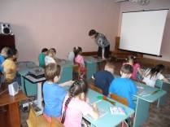
Конкурсное занятие
Из опыта работы в детском саду знаю, что
многие воспитатели использует в своей работе
нестандартные занятия с детьми. Об этом знают
только дети, которым посчастливилось на них
присутствовать. Конкурс профессионального
мастерства воспитателей «Мое лучшее
занятие» позволяет рассказать об этом другим воспитателям. Воспитатели делают занятия радостными и увлекательными, стараются заинтересовать и объединить детей, расширить их кругозор, повысить их интеллектуально-творческий уровень. На организованном «Круглом столе» все педагоги заполняют карту «Эстафета передового опыта» (приложение2). В результате этого конкурса в методическом кабинете появилась целая библиотека идей, готовых к применению на занятиях с детьми.
Конкурс как форма повышения творческого потенциала педагогов
Требования современного мира таковы, что просто суммы усвоенных знаний явно недостаточно. Следует подходить к проблемной ситуации с разных точек зрения, творчески. Поэтому развитие творческих способностей должно стать одним из важных звеньев современного образования.
Своим мастерством, трудолюбием, умением наслаждаться и восхищаться красотой педагог способствует созданию творческой атмосферы и закладывает основы для дальнейшего роста творческого потенциала дошкольников.

Учитывая тот факт, что летом дети длительное время пребывают на свежем воздухе, требуется творческий подход педагогов к оформлению территории детского сада, который позволит решить задачи всестороннего развития дошкольников и активизировать различные виды деятельности детей вне помещения. Декоративный уголок участка детского сада радует глаз, играет важную роль в воспитании любви к живому, прекрасному не только у детей, но и у взрослых. Чтобы создать и поддерживать озелененную территорию в здоровом, эстетически привлекательном состоянии, нужно, прежде всего, детально разработать комплексный план озеленения участка детского сада, включающий в себя все необходимые компоненты. Это сложное дело и огромную помощь в этом нелегком деле оказал смотр-конкурс «Оригинальная клумба».
Прежде всего, решили пофантазировать. Каким мы хотим видеть наш двор? Какими мы хотим видеть подходы к детскому саду? Этой теме были посвящены проекты, рисунки, чертежи педагогов. Каждой группе поручили разработку клумбы на закрепленной территории. Они самостоятельно определяли, какие деревья будут расти, какие цветы будут цвести, где будут птичьи домики и т.д.
Смотр-конкурс показал, что в нашем детском саду есть воспитатели-энтузиасты, любители растений. Благодаря их творчеству и усердию коллектива дошкольного учреждения изменился общий ландшафт двора в нашем детском саду. Территории всех групп хорошо озеленены. В этой работе педагоги детского сада показали высокий уровень творчества. Летом педагоги с детьми ухаживали за растениями и записывали наблюдения.
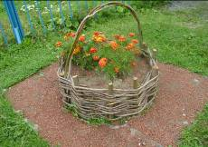
«Корзина с цветами»
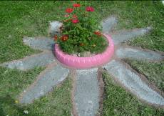
«Волшебный цветок»

Осенью они собирали семена, готовили многолетние растения к зиме, подвели итоги соревнования. Все это оценивалось и, без сомнения, сыграло роль при подведении итогов смотра-конкурса. По итогам смотра-конкурса издан приказ заведующей, в соответствии с которым воспитатели - победители были награждены дипломами и премиями.
Смотр-конкурс показал, что каждый педагог
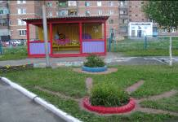
«Солнце»
приложил максимум усилий для создания
условий, соответствующих современным
требованиям. Педагоги проявили творческую
активность, показали умение сотрудничать с
родителями. Ценностью конкурса явилось
кардинальное изменение облика территории детского сада, а на районном конкурсе "Самое благоустроенное дошкольное учреждение ", наше дошкольное учреждение заняло 1 место за новаторство, оригинальность и творческий подход.
Таким образом, смотры-конкурсы имеют большое значение в активизации творческого потенциала педагогических работников и совершенствовании воспитательно-образовательного процесса в ДОУ.
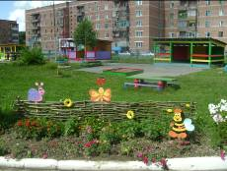
«Сказочная полянка»
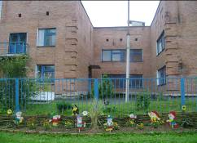
Клумба перед территорией ДОУ

Конкурс как нетрадиционный способ решения годовой задачи
Конкурсы, проводимые в дошкольном учреждении могут выступать в качестве нетрадиционного способа решения годовой задачи.
Так, в 2009/10 учебном году для решения одной из годовых задач: Воспитание любви к родному городу состоялся конкурс "Достопримечательности родного города", который носил комплексный характер.

В процессе формирования чувства патриотизма в дошкольном возрасте важно давать детям начальные знания о Родине, представления о нашей стране, народе, обычаях, истории, культуре.
В своей работе мы уделили внимание следующим вопросам:
- история г. Таштагола (целевые прогулки, экскурсии, обобщающие занятия с показом фотографий, рассказы по истории города);
- «Никто не забыт, ничто не забыто» (экскурсии к памятникам);
— трудовые будни наших земляков.
Работу по воспитанию чувства любви к родному городу мы начали от простого к сложному. Воспитание любви к окружающей природе, родному краю, городу — составная часть воспитания глубоких патриотических чувств. Поставив перед собой эту задачу, мы решили выбрать для ее решения более действенные формы: беседы, экскурсии, игры.
В рамках этого конкурса нашими педагогами были разработаны:

конспекты занятий по ознакомлению с родным городом, сценарии театрализованных досугов. Были проведены открытые просмотры занятий и досугов. И, наконец, нашими воспитателями,
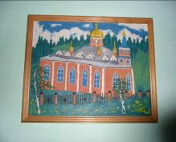
Храм Георгия Победоносца
специалистами были созданы великолепные
картины на тему «Достопримечательности
родного города» в технике пластилиновой
живописи и барельефа. (Барельеф — один
из видов рельефа, в котором изображение
выступает менее чем на половину своего объема.)
Предварительно для педагогов был проведен мастер-класс по созданию объемных картин из пластилина, затем педагоги подбирали эскизы (фотографии родного города). Каждый педагог сам выполнял эскиз по собственному замыслу после обсуждения с коллективом (чтобы не было выбрано одинаковых фотографий). По окончании работы покрыли картины двумя-тремя слоями бесцветного лака для дерева. После просушки картины вставили в рамки и поместили
на стене лестничного пролета.
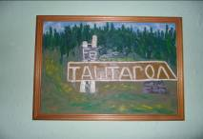
Стела перед въездом в Таштагол
Выполнить композиции в такой технике непросто,
поэтому над их созданием пришлось потрудиться.
Зато, какие оригинальные получились картины.
И дети и родители узнают знакомые места родного
города, восхищаются мастерством педагогов. Сегодня эти картины украшают интерьер детского сада.
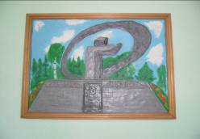
Стела «Камень на ладони»
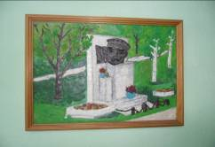
Монумент Я.И.Баляеву

Проанализировав проделанную работу, мы пришли к выводу, что проведенный конкурс помог проявить свои способности, свое мастерство и свой талант многим педагогам детского сада. Кроме того, в результате проведенного конкурса нами частично была выполнена одна из годовых задач.
На новый 2010-2011учебный год у нас возникла идея — провести новый конкурс комплексного характера, который помог бы осуществить одну из задач года, направленную на создание максимальных условий по сохранению и укреплению здоровья, профилактики и коррекции физиологических качеств воспитанников, их силовой выносливости. Им стал смотр-конкурс «Организация предметной среды в группе для физического развития детей» (приложение3). Предварительная работа с педагогами состояла из рекомендаций воспитателям более тщательно изучить раздел Программы воспитания и обучения в детском саду — "Физическое воспитание" той группы, в которой они работают. В течение некоторого времени члены жюри наблюдали, как дети используют уголок для самостоятельной двигательной деятельности, проводили беседу с дошкольниками.
После просмотра уголков для самостоятельной деятельности перешли к коллективным просмотрам во всех возрастных группах, так как это является одной из самых эффективных форм методической работы. Во время коллективных просмотров педагоги поделились с коллегами своим опытом организации самостоятельной двигательной деятельности с детьми, показали наиболее продуктивные формы и методы работы. Затем на педагогическом совете «Двигательная активность – средство полноценного развития детей» проанализировали результаты проделанной работы, выявили у педагогов трудности, возникающие в процессе работы с детьми, наметили перспективу и меры улучшения работы по данной теме, подвели итоги конкурса и осуществили награждение участников.
Конкурс как изменение предметно-развивающей среды в ДОУ
Важно постоянно изменять предметно-развивающее пространство в ДОУ, корректировать, вносить дополнения. Сейчас есть возможность обеспечить детей разнообразным, красивым, удобным оборудованием, пособиями. При этом педагоги нашего детского сада многое делают своими руками. В каждый момент времени и в каждом месте существует возможность занимать и развивать ребенка (холлы, коридоры, территория детского сада). Кроме того, каждый год ребенок должен переходить из одной группы в другую, из одного помещения в другое. Он не может находиться из года в год в одной и той же предметно-развивающей среде. Создавая предметно-развивающее пространство, следует ориентироваться на потребности детей. Чтобы им было хорошо и уютно, чтобы малышам хотелось идти в детский сад, потому что там можно играть всем и во все, потому что там всего много и все очень красивое и доступное.
Качественная подготовка групп дошкольного и раннего возраста к новому учебному году — одна из задач, стоящих перед коллективом дошкольного учреждения, от своевременного решения которой во многом зависит эффективность воспитательно-образовательной работы с детьми. Она включает в себя не только издание приказов, проведение инструктажей, общего собрания, ознакомление с нормативно-правовыми документами и методическое обеспечение, но и организацию смотра-конкурса среди групп «О готовности к новому учебному году» (приложение 4). Это соревнование традиционно включается в летний план и проводится в конце августа — начале сентября, преследуя следующие цели:
- Создание благоприятных условий для воспитательно-образовательной работы с детьми.
- Оснащение материально-технической базы групп
- Выявление творческих способностей воспитателей, проявление инициативы и фантазии в оформлении интерьера группы.
После подведения итогов смотра-конкурса распределяются призовые места. Награждение победителей проводим на общем собрании трудового коллектива. Группа, занявшая 1-е место, проводит презентацию для педагогов. Таким образом, коллеги обмениваются опытом подготовки групп к учебному году.
Подобное мероприятие помогает сплотить коллектив, позволяет совместными усилиями подготовиться к работе в новом учебном году, изменяя предметно-развивающую среду каждой группы детского сада.
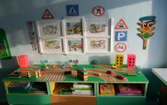
Уголок по ПДД
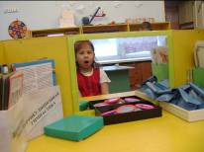
Логопедический уголок

Также отличный результат по пополнению и насыщению предметно-развивающей среды показала организация конкурса «Зеленый огонек» (приложение 5).
Конкурс в детском саду как подготовка педагогов к районным и областным конкурсам
В целях повышения престижа профессии педагога дошкольного учреждения, поддержки талантливых воспитателей во многих регионах проводятся специальные конкурсы. Как правило, они являются областными. Чтобы принять участие в областном конкурсе «Лесенка успеха», надо сначала занять первое место на муниципальном уровне этого конкурса. Опыт участия в конкурсе «Лесенка успеха» на муниципальном уровне позволяет сделать вывод, что конкурс становится все более популярным среди педагогов города, участвовать в нем престижно, так как это способствует повышению рейтинга не только конкурсанта, но и образовательного учреждения, представившего своего участника. Кроме того, конкурс создает благоприятную мотивационную среду для молодых специалистов, а формирование интереса к профессии воспитателя у молодых талантливых людей - одно из направлений модернизации российского образования. Следовательно, чтобы участвовать на муниципальном этапе конкурса «Лесенка успеха» надо проверить себя «в действии».
Поэтому в начале года в детском саду планируется и организовывается конкурс «Воспитатель года». По уровню подготовки, проведения, оценке конкурсных заданий данное мероприятие не уступает районному конкурсу.
Конкурс "Воспитатель года" проводится в целях: поддержки и поощрения, творчески работающих педагогов; повышения престижа воспитательского труда; распространения педагогического опыта лучшего воспитателя нашего детского сада на районном конкурсе «Лесенка успеха».
На первом этапе было разработано положение «О проведении конкурса "Воспитатель года ДОУ " (приложение 6). Даны методические рекомендации по проведению конкурсных заданий (приложения 7).

Воспитателям предлагается: подать заявку на участие в конкурсе представить коллегам открытое занятие; провести мастер-класс; представить свою «визитную карточку», представить свой опыт работы.
Для отбора лучших конкурсных заданий были разработаны листы оценки с определенными параметрами оценивания (приложение 8).
По результатам конкурса администрацией детского сада были приняты решения:
- Наградить ценными подарками и денежной премией лучших воспитателей в номинациях: «Лучшее учебное занятие», «Лучший мастер-класс», «Лучшая визитная карточка», «Лучшее представление опыта работы».
- Выдвинуть кандидатуру 1 воспитателя на районный этап всероссийского конкурса «Лесенка успеха»
- Рекомендовать 2 воспитателям обобщить опыт своей педагогической деятельности и представить его на защиту первой квалификационной категории.

Участвовать в областной «Лесенке успеха» - это счастье. В ходе конкурса участники демонстрируют не только фундаментальные предметные знания, широкий кругозор, огромное самообладание, но и определенные достижения. Предоставляется возможность познакомиться с талантливыми людьми и многому у них научиться, почувствовать, как это ответственно - представлять родной район на таком важном конкурсе.
Дважды наш детский сад принимал участие в этом областном конкурсе.
В истории участия в нем были и взлеты,
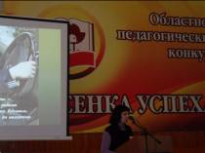
Лауреат конкурса «Лесенка успеха»
и падения, но мы продолжаем идти вперед,
так как конкурсное движение способствует
выявлению талантливых педагогов,
повышению уровня квалификации,
распространению инновационного опыта,
помогает участникам определить собственное место в профессиональном социуме, уровень своего профессионализма. Яркий образ современного педагога, способного на практике применять метод проектного обучения и реализовывать социально значимые идеи, ораторское искусство и умение взаимодействовать с аудиторией, методическая компетентность, умение логически, кратко и профессионально отвечать на вопросы позволили воспитателю нашего детского сада, стать лауреатом областного этапа Всероссийского конкурса «Лесенка успеха- 2011».
Конкурс как активизация педагогического общения родителей с детьми
Проведение разнообразных конкурсов позволяет укрепить взаимодействие детского сада с семьями воспитанников, активизировать педагогическое общение родителей с детьми. Важным моментом проведения конкурсов является соревновательный дух, который помогает объединиться родителям одной группы, повышает инициативность неактивных родителей.
Объявление о проведении конкурса вывешивается заранее в вестибюле группы. Дополнительно каждая семья получает листовку с условиями конкурса, дается достаточное количество времени на его подготовку. Для достижения поставленной цели проводится предварительная подготовка, как с воспитанниками, так и с педагогическими работниками. Также очень важно наладить взаимодействие с родителями — всячески привлекать их к работе с детьми.
Нам очень понравился конкурс «Поделки из крупы». Рисование крупой - интересное и увлекательное занятие, которое очень полезно для малышей, потому что развивает моторику, творческую фантазию детей, самостоятельность в составлении композиции из знакомых элементов.
На подготовительном этапе с педагогами был проведен мастер-класс по окрашиванию манной крупы, ее заготовки и создания картин. Затем воспитатели провели аналогичные занятия в группах и мастер-класс с родителями.
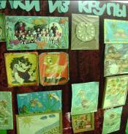
Выставка «Поделки из крупы»
Родители с детьми для своих картин
использовали контурный рисунок, который
сделали сами или взяли из детской раскраски,
использовали различную крупу, получили работы
еще красивее и разнообразнее. Дети были очень
увлечены рисованием «манной кашей», да и работы
получились замечательные! Итоги проведения этого конкурса представили родителям в виде выставки в холле. Вы можете увидеть их в приложении11.
Еще хочется рассказать о конкурсе «Картины из оригами».
Возможности оригами в воспитательном процессе нельзя недооценивать. Во-первых, это продуктивная деятельность, результат которой ребенок видит практически сразу, а не по истечении длительного времени. Это очень важно, так как у малышей долгое ожидание результата приводит к потере интереса. Во-вторых, результат — полученное изделие — всегда может быть применен в качестве подарка, праздничного украшения помещений, игрушки или дидактического материала.
В предварительной работе воспитатели учили детей складывать базовые формы различных поделок чаще всего индивидуально, и это сразу
стало популярным среди педагогов и детей и
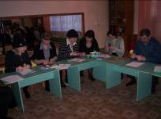
Мастер-класс для родителей
любимым ими. Многочисленную коллекцию
поделок мы решили использовать в качестве
объемных элементов в разных картинках, что и
предложили сделать родителям.
Родители приняли активное участие в этой работе.
Все старались, чтобы их работа имела законченный вид, даже если эта маленькая божья коровка на зеленом листе или гриб в траве. Так дети с родителями стали творить из бумаги то, что иначе как чудом не назовешь. Их картины оригинальны по форме, насыщены по колориту, многие правильно выстроены композиционно. В некоторых панно дети, самостоятельно развернув сюжет, творчески выразили себя, а самое главное – они все были увлечены работой, довольны ее результатами, с радостью делились своим опытом с сестрами, братьями, друзьями. Конечно, юным творцам необходима помощь родителей. И они помогали им выбрать сюжет, размер и фон картины, помогали вырезать мелкие детали, располагать их на листе бумаги. Результат совместного творчества можно посмотреть в приложении 12.
Картины- панно - это теперь и украшение
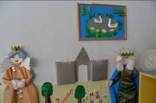
Использование картин для украшения интерьера группы

наших групп, и гордость детей. Совместная
работа принесла всем нам огромное
удовольствие, радость от общения. У детей
появилась ответственность за успех дела,
сформировалась целеустремленность,
настойчивость, умение доводить начатое дело до конца.
Эта интересная форма работы помогает родителям группы лучше познакомиться друг с другом, поделиться опытом семейного воспитания, активизировать творческое общение родителей с детьми.
Конкурс как форма работы с родителями
В настоящее время по-прежнему актуальной остается проблема взаимодействия педагогов дошкольного учреждения с родителями. Оно предполагает обмен мыслями, чувствами, переживаниями; направлено на повышение педагогической культуры родителей, т. е. овладение ими знаниями, педагогическими умениями, навыками, формирование у них рефлексивного отношения к себе как к педагогам.
Работа реализуется через традиционные и нетрадиционные формы общения педагога с родителями дошкольников. Главное — донести до них необходимую информацию. Традиционным является оформление в группах информационных стендов, так называемых уголков для родителей. Как оформить информационный уголок для родителей так, чтобы он был интересен, актуален, эстетичен, привлекал внимание на нужную и важную информацию? Это зависит от педагога, его творческого подхода, а выявить лучшего
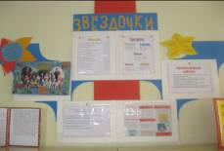
Уголок в подготовительной группе
из лучших помог смотр-конкурс «Лучший
родительский уголок» (приложение 13).
В результате смотра – конкурса кроме
традиционных разнообразных сведений:
режима дня, сетки занятий, антропометрических данных детей, памяток, рекомендаций, объявлений были представлены выдержки из Конвенции о правах ребенка, фотографии, посвященные жизни детского сада, алгоритм одевания, «обратная связь», визитные карточки воспитателей, названия и девизы групп и т. д.
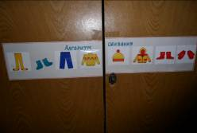
Алгоритм одевания

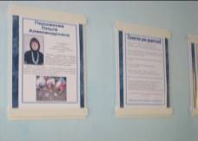
Визитная карточка педагога

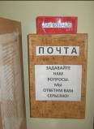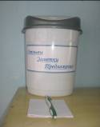
«Обратная связь»
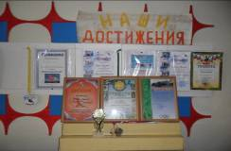
Уголок «Наши достижения»

Уже традицией нашего детского сада стало проведение в январе конкурса «Самая оригинальная постройка из снега». При подготовке к этому конкурсу, педагоги обращаются за помощью к родителям, детям. Это их сближает, появляются тесное взаимодействие, стойкий интерес к конкурсу, чувство соперничества между группами.
Разрабатывая положение (приложение 14) обязательно учитывается работа педагогов с родителями. Без их активного участия не появлялись бы интересные снежные композиции на участке нашего детского сада. Одно из основных требований к оформлению зимних участков – их безопасность для здоровья детей. Чтобы избежать травматизма, педагоги с родителями постарались сделать так, чтобы поверхность построек была гладкой, не имела острых углов и выступов. Дети с огромным удовольствием играют среди снежных фигур, которые заставляют их подлезать, перешагивать, метать, скатываться, преодолевать препятствия.
Результатом их труда остались довольны все, дети, воспитатели, родители ( приложении 15). Итоги смотра - конкурса занесены в таблицу и вложены в папку реализации проекта.

Конкурс как создание пособий для всестороннего развития детей
Развивающие пособия – одно из средств воспитания и обучения детей дошкольного возраста. Они являются отличным средством закрепления, уточнения и расширения тех знаний, которые дети получают на занятиях. В наш проект был включен конкурс на разработку и изготовление пособия «Лучший развивающий куб».
Педагоги представляли свои пособия на педсовете, демонстрируя, как с помощью этих пособий они осуществляют сенсорное воспитание детей, развивают познавательные процессы (любознательность, понимание взаимосвязи простейших явлений), мышление, речь, воображение, память, расширяют и закрепляют представления об окружающей жизни и элементарные математические представления.
Кем и по каким критериям оценивались работы? Творческий подход, качество выполнения, эстетичность оформления, соответствие возрасту детей - вот основные критерии, по которым оценивались конкурсные работы. Участие приняли почти все педагоги и специалисты детского сада.
Благодаря наличию игровых действий
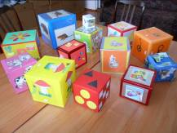
Пособия «Развивающий куб»
развивающие пособия, применяемые на занятиях
и в других режимных моментах, делают
обучение более занимательным, эмоциональным,
помогают повысить произвольное внимание детей,
создают предпосылки к более глубокому
овладению знаниями, умениями и навыками.

В конкурсах развиваются профессиональные способности педагогов, а также те качества, которые способствуют успехам в профессии и помогают самореализации личности. Самое главное - формируются мотивы профессиональной деятельности. Мотивация достижения успеха - одна из разновидностей мотивации деятельности, связанная с потребностью педагога добиваться поставленных целей и избегать неудач, преодолевая трудности.

Приложение 1
Положение о конкурсе профессионального мастерства воспитателей
«Мое лучшее занятие»
Цели конкурса:
- Повышение качества образования;
- Повышение профессионального мастерства педагогов;
- Совершенствование методического обеспечения образовательного процесса;
- Выявление и распространение передового педагогического опыта;
- Внедрение и распространение современных инновационных образовательных технологий;
Участниками конкурса могут быть воспитатели и специалисты дошкольного учреждения.
№ | Критерии конкурсных работ | Оценка  (баллы)1-5
1 | Владение педагогом современными методиками и приемами
2 | Творчество педагога
3 | Использование системно-деятельностного подхода в обучении
4 | Четкое описание педагогических методов и приемов
5 | Показ результативности занятия, соответствие занятия заявленным целям и задачам
6 | Создание условий для активной деятельности дошкольников
7 | Активная коллективная творческая деятельность детей
8 | Использование современных информационных технологий
9 | Выход педагога на реальный уровень обучения и достижение им высоких результатов
10 | Самоанализ занятия
Дата проведения конкурса: ___________
Состав комиссии:
______________- заведующая
_______________ – старший воспитатель
_______________учитель – логопед
_______________ – физ.инструктор
_______________ - воспитатель
Поощрение: по результатам конкурса победителей, занявших 1-е места, ждут призы.
Заведующий МДОУ:___________(Ф.И.О)
Утв.пр.№____от_____г.
Приложение 2

Карта «Эстафета передового опыта»
Фамилия, имя, отчество
Должность
Образование, педагогический стаж
Тема опыта_____________________________________________________________
Критерии оценки | Подгруппы
 | 1 | 2 | 3 | 4 | 5
Опыт является новаторским, буду использовать в своей работе
Опыт интересен, но использовать его не буду
Опыт не несет новизны
Опыт содержит методические ошибки
Опыт раскрыт неполно или неконкретно

Приложение 3
Положение о проведении смотра-конкурса
«Организация предметной среды в группе для
физического развития детей»
1. Цели и задачи конкурса
- Создание благоприятных условий по сохранению и укреплению здоровья, профилактики и коррекции физиологических качеств воспитанников, их силовой выносливости;
- Оснащение материально-технической базы групп;
- Выявление творческих способностей воспитателей, проявление инициативы и фантазии в оформлении предметной среды в группах.
№ | Показатели смотра-конкурса | Оценка(баллы)
1 | Правильное расположение мебели и игрового материала в группе, с тем, чтобы обеспечить детям возможность удовлетворять двигательную активность | 1-5
2 | Наличие физкультурного уголка в группе, его внешний вид, эстетика:  Наличие атрибутов для силовой выносливости;  Наличие атрибутов для игр с прыжками(скакалки, колечки, плоские круги для перепрыгивания и т.д.);  Наличие атрибутов для игр с бросанием, ловлей, метанием (кегли, кольцеброс, мячи, мешочки с песком, дартс и т.д);  Наличие спортивных игр (городки, бамбинтон и т.д.) | 1-5  По 1
3 | Наличие в группе комплексов гимнастики пробуждения | 5
4 | Наличие картотеки подвижных игр по возрасту | 5
5 | Наличие выносного материала для проведения подвижных игр на прогулке | 1-5
6 | Наличие в группе условий для проведения закаливания(массажные коврики, массажные рукавички для самомассажа, тазы для топтания в прохладной воде, градусник для воды и т.д) | 1-5
7 | Наличие в группе наглядной информации для детей по видам спорта в соответствии с их возрастом(фотоальбомы, карточки, дидактические игры) | 1-5
8 | Спортивные достижения детей(выставка) | 5
9 | Наличие в группе наглядной информации для родителей по вопросам организации оптимального для детей двигательного режима | 1-5
10 | В какое режимное время используется спортивный уголок (планирование) | 1-5
Дата проведения конкурса: ___________
Состав комиссии:
______________- заведующая
_______________ – старший воспитатель
_______________учитель – логопед
_______________ – физ.инструктор
_______________- старшая медицинская сестра
Поощрение: по результатам конкурса победителей, занявших 1-е места, ждут призы.
Заведующий МДОУ:___________(Ф.И.О)
Утв.пр.№____от_____г.

Приложение 4
Положение о смотре – конкурсе
«О готовности к новому учебному году»
Цели смотра:
- создание благоприятных условий для воспитательно-образовательной работы с детьми.
- Оснащение материально-технической базы групп
- Выявление творческих способностей воспитателей, проявление инициативы и фантазии в оформлении интерьера группы.
№ | Показатели смотра-конкурса | Оценка(баллы)
1 | Внешний вид, эстетика оформления группы | 1 - 10
2 | Наличие игрового материала с учетом возраста детей | 1 - 10
3 | Наличие игровых зон и зон учебной деятельности:  - Художественно-продуктивная  - Книжный уголок  - Живой уголок  - Театральная зона  - Уголок родного края  - Физкультурный уголок  - Уголок экспериментально-исследовательской деятельности  - Зона уединения  - Уголок по ОБЖ  - Учебная зона  - Логопедическая зона(ст, гр ,подг гр ) | по 5
4 | Визитка группы(в раздевалке) | 1 - 10
5 | Наглядная информация для родителей | 1 - 5
6 | Эстетическое оформление помещений группы:  - Прихожая  - Спальня  - Умывальная комната | по 5
7 | Проявление творчества воспитателей | 1-10

Дата проведения конкурса: ___________
Состав комиссии:
______________- заведующая
_______________ – старший воспитатель
_______________учитель – логопед
_______________ – физ.инструктор
_______________ - воспитатель
Поощрение: по результатам конкурса победителей, занявших 1-е места, ждут призы.
Заведующий МДОУ:___________(Ф.И.О)
Утв.пр.№____от_____г.
Приложение 5
Положение о смотре – конкурсе
«Зеленый огонек» по предупреждению ДДТТ
Цели смотра:
- Повысить эффективность работы по воспитанию у детей культуры поведения на дорогах, в общественном транспорте, укрепление дисциплины на улице.
- Обобщать и распространять передовой опыт работы дошкольных детских учреждений по предупреждению ДДТТ.
- Создавать материальную базу по пропаганде правил дорожного движения

№ | Показатели смотра-конкурса | Оценка(баллы)
1 | Наличие учебно-наглядного материала по правилам ДД | 1 - 5
2 | Организация в группе детских транспортных площадок для проведения занятий и игр по безопасности движения | 1 - 5
3 | Проведение открытых мероприятий:  - Занятий  - Игр  - Целевых прогулок  - Экскурсий  - Выставок детского творчества | По 5
4 | Организация работы с родителями по изучению и соблюдению правил дорожного движения взрослыми и детьми | 1 - 10
5 | Наличие методической литературы по ПДД | 1 - 5
6 | Фото-материал(своей группы) отражающий пропаганду безопасности ДД в ДОУ | 1 - 10
7 | Самостоятельная разработка игровых занятий, кукольных спектаклей, стихотворных монтажей | 1-10
Дата проведения конкурса: ___________
Состав комиссии:
_______________-заведующая
_______________ – старший воспитатель
_______________учитель – логопед
_______________ – физ.инструктор
_______________ - воспитатель
Поощрение: по результатам конкурса победителей, занявших 1-е места, ждут призы.
Заведующий МДОУ:___________(Ф.И.О)
Утв.пр.№____от_____г.

Приложение 6
Положение
о проведении конкурса
«Воспитатель года ДОУ»
- Конкурс проводится в целях выявления, поддержки и поощрения творчески работающих педагогов, повышения престижа воспитательского труда, распространения педагогического опыта лучшего воспитателя на районном конкурсе «Лесенка успеха».
- В конкурсе принимают участие все педагогические работники образовательного учреждения.
- Конкурс проводится администрацией МДОУ комбинированного вида детский сад № 14 «Аленушка»:
■ председатель — заведующая МДОУ комбинированного вида детский сад № 14 «Аленушка»» (Ф.И.О.)
■ ответственный секретарь — заместитель заведующего по воспитательно-методической
работе(Ф.И.О.);
■ секретарь (Ф.И.О.)
1.4. Для руководства конкурса создается организационный комитет, который формируется приказом заведующего ДОУ.
2. Порядок проведения конкурса
2.1. Конкурс проводится — с 21 сентября 200__ г. по 30 сентября 200.. г.:
2.2. Конкурс состоит из нескольких этапов.
1-й этап — открытое занятие;
2-й этап — мастер-класс;
3-й этап — визитная карточка участника
4-й этап - представление опыта работы (презентация)
- Для оценки конкурсных заданий оргкомитет создает экспертную группу — жюри (далее — жюри). В состав жюри входят специалисты, имеющие большой опыт практической работы в ДОУ, владеющие навыками экспертизы конкурсных состязаний.
2.4. На итоговом педагогическом совете подводятся общие итоги конкурса. Педагог, набравший наибольшее количество баллов по результатам конкурса, поощряется и допускаются к участию на муниципальный этап всероссийского конкурса «Лесенка успеха».
3. Подведение итогов конкурса
- Все участники конкурса награждаются почетными дипломами.
- В конкурсе выделены следующие номинации:
воспитатель-энтузиаст; воспитатель-исследователь; воспитатель-творец; воспитатель-наставник; воспитатель — "умелые руки"; воспитатель — молодой специалист; воспитатель-оптимист; воспитатель-дидактик; воспитатель-дизайнер; воспитатель-эстет; воспитатель-мастер; воспитатель-мечтатель; воспитатель-труженик; воспитатель-мудрец; воспитатель - личность.
- Оргкомитет учреждает также специальные грамоты и подарки участникам конкурса (за
лучшее учебное занятие, визитную карточку, мастер-класс).
- Победители конкурса награждаются дипломами и денежными премиями.
- На абсолютного победителя конкурса дополнительно оформляется представление в МУ «Управление образования Администрации Таштагольского района» на выдвижение районного этапа всероссийского конкурса «Лесенка успеха»

Приложение 7
Рекомендации по проведению конкурсных заданий

Задание | Описание | Продолжительность
Открытое занятие | Занятие проводится в любой форме, способной отразить ваше педагогическое мастерство. Помните, что ссылки на незапланированные вопросы, действия и уровень подготовленности детей, а также другие "недостатки" группы некорректны. Тема занятия может быть выбрана по годовой задаче ДОУ и соответствовать календарному плану изучения программного материала. Самоанализ занятия проводится непосредственно после его проведения. Вы можете высказать жюри свои соображения по поводу условий проведения конкурсного занятия, поделиться своими не использованными на данном занятии находками. Кроме того, не бойтесь указать на собственные ошибки: жюри оценит это положительно. | С учетом возрастной группы детей.  Самоанализ — 10 мин
Мастер-класс | Мастер-класс — это одна из форм презентации достижений педагога, где вы выступаете как профессионал своего дела, раскрываете свои секреты мастерства в работе с родителями. Важно выбрать оригинальную форму проведения, способную увлечь и заинтересовать коллег и родителей | 10-15 мин
Визитная карточка | Задание может быть выполнено в любой форме. Его цель — дать представление жюри о вас как о личности, ваших профессиональных и лидерских качествах, вашей креативности. Вы можете | 5-10 мин
использовать результаты своего творчества, рассказать о хобби, своем жизненном кредо.
Участник конкурса выступает без группы поддержки. Вы должны показать свою творческую индивидуальность и педагогическую культуру.
Представ-  ление опыта работы | Вы можете руководствоваться следующим алгоритмом:  ■ дать обоснование актуальности опыта, его практической значимости, выделить противоречия, трудности, с которыми вы столкнулись в своей деятельности; вычленить ведущую педагогическую идею опыта, ее составные части;  ■ отразить теоретическую базу опыта (на какие научные или практические изыскания опирается воспитатель; научные концепции или теории каких авторов использует в работе);  ■ раскрыть технологию реализации ведущей педагогической идеи и ее компонентов, изложить точку зрения на содержание образования, взаимоотношения воспитателя и ребенка, формы, методы, приемы и средства обучения и воспитания современного дошкольника;  ■ показать предлагаемые инновации в организации учебно-воспитательного процесса, содержание образования, взаимодействия воспитателя и ребенка;  ■ провести самоанализ результатов профессиональной деятельности: показать изменения в качестве знаний детей, в овладении практическими умениями и навыками, в уровне | 15 мин с учетом ответов на вопросы жюри
 | воспитанности. При представлении опыта работы желательно использовать фото- и видеоматериалы со звуковым сопровождением, собственные разработки занятий или других мероприятий.

Приложение 8

Лист оценки учебного занятия участника конкурса
Занятие:___________________________________________________________
Воспитатель:_________________________________________________________
Параметры анализа занятия | Баллы
Диапазон педагогических приемов (дидактических и воспитательных)
Интуиция и импровизация воспитателя
Знание и использование достижений психолого-педагогических наук, педагогических технологий
Учет возрастных и индивидуально-познавательных особенностей детей
Эстетика занятия, решение задач эстетического воспитания
Продуктивность занятия
Всего баллов:_______

Дата:__________________Подпись члена жюри______________

Лист оценки визитной карточки участника конкурса
Воспитатель:___________________________________________________

Параметры оценки визитной карточки |  |  |  |  | Общий  балл
Отражение профессионально значимых качеств | Педагогическая культура, культура речи | Эрудиция | Артистические способности | Оригинальность выступления | балл

Всего баллов:____

Дата:______________________ Подпись члена жюри___________________

Лист оценки мастер-класса участника конкурса

Мастер-класс:____________________________________________________
Воспитатель:_______________________________________________________
Параметры оценивания мастер-класса | Балл
Компетентность в данном вопросе
Коммуникативные навыки педагога (способность к экспромту, импровизации, выразительность речи, уровень контакта с аудиторией)
Продуктивность мастер-класса

Всего баллов:____
Дата: ___ Подпись члена жюри____________

Приложение 9
«Поделки из крупы» - результат творчества родителей и детей
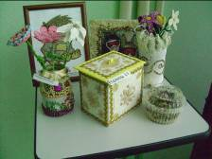
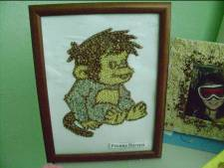
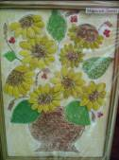

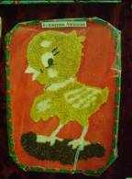
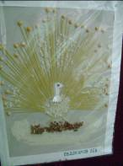
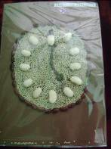


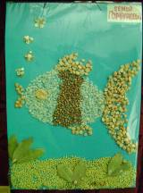
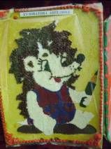

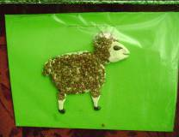
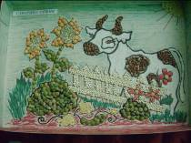
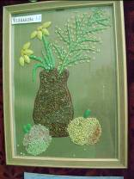

Приложение 10
«Картины из оригами» - результат творчества родителей и детей
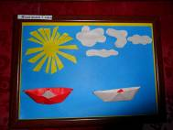
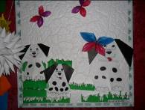
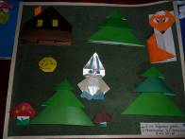

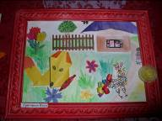
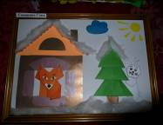
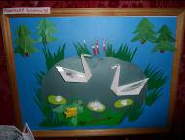

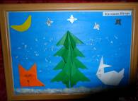
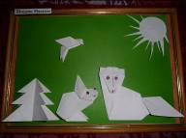
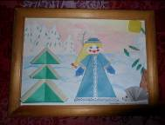

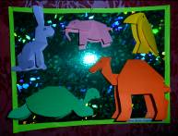
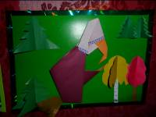
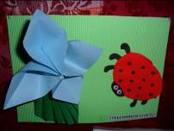

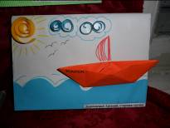
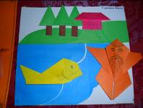
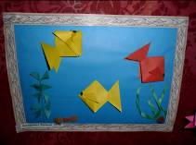

Приложение 11
Положение конкурса на лучший родительский уголок в группе
Цель:
- Создание благоприятных условий для воспитательно-образовательной работы с детьми и родителями.
- Выявление инициативы и творческого подхода к созданию условий для укрепления взаимодействия детского сада с семьями воспитанников.
- Активизировать соревновательный дух, который поможет объединиться родителям группы, повысит инициативность неактивных родителей и поможет общению друг с другом.
№ | Показатели смотра-конкурса | оценка
1 | Эстетичность оформления информации. | 1-5
2 | Оригинальность оформления информации. | 1 – 3
3 | Актуальность предлагаемой информации. | 1 – 3
4 | Педагогическая ценность содержания информации. | 1-5
5 | Доступность информации для родителей. | 1 – 3
6 | Частота обновления информации | 1 – 3
7 | Наличие обратной связи. (Почта специалисту, вопрос — ответ, почтовый ящик.) | 1 – 3
8 | Работа с родителями, их участие в оформлении | 1 -5
9 | Наличие творческих работ детей. | 1 - 5
10 | Частота обновления выставки(работы детей) | 1 - 5
11 | Девиз группы | 1 – 3
12 | Название группы | 1 – 3
13 | Творческие работы педагогов и родителей | 1-5
Сроки проведения конкурса: с «__»___________ по «___»_____________
Подведение итогов на ________________________
Состав комиссии:
____________________________- заведующая
___________________________– старший воспитатель
___________________________– физ.инструктор
___________________________- воспитатель(м/о)
Место проведения: вестибюли групп
Заведующая МДОУ д\с №14 «Аленушка»:_____________Г.И.Шевнина
Утв.пр.№____от_____г.

Приложение 12
Положение о смотре – конкурсе
«Самая оригинальная постройка из снега»
Цели смотра:
- создание благоприятных условий для воспитательно-образовательной работы с детьми и проведения оздоровительных мероприятий с детьми на воздухе
- улучшение оборудования и художественного оформления.
- выявление инициативы и творческого подхода к созданию условий для двигательной активности детей в зимний период.
- содействие укреплению связи ДОУ с семьей.

№ | Показатели смотра-конкурса | Оценка(баллы)
1 | Внешний вид постройки(эстетика) | 1 - 10
2 | Прочность и ТБ | 1 - 5
3 | Соответствие возрасту | 5
4 | Работа с родителями | 1 - 5
5 | Использование постройки во время ежедневных прогулок | 1 - 10
6 | Творчество воспитателей | 1 - 10
Дата проведения конкурса: ___________
Состав комиссии:
_______________ – старший воспитатель
_______________учитель – логопед
_______________ – физ.инструктор
_______________ - воспитатель
Поощрение: по результатам конкурса победителей, занявших 1-е места, ждут призы.
Заведующий МДОУ:___________(Ф.И.О)
Утв.пр.№____от_____г.

Приложение 13
Оригинальные постройки из снега
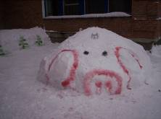
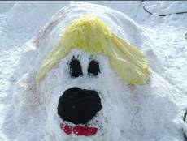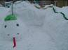
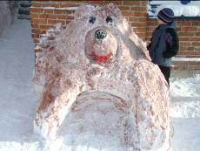
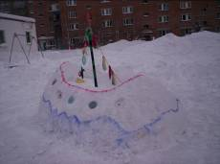
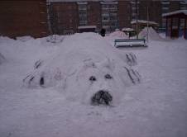
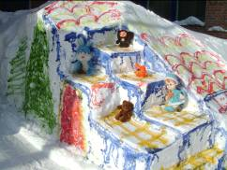
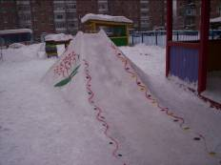
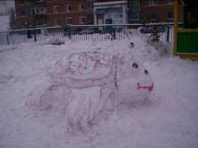
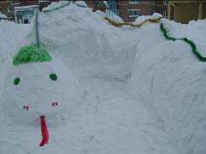
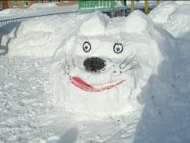
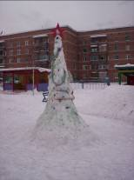
Список литературы

Аралова М.А. Формирование коллектива ДОУ. М.: ТЦ Сфера, 2005.
Беляева И.В. Смотр-конкурс на подготовку групп к учебному году. Журнал «Справочник старшего воспитателя дошкольного учреждения» № 9, 2010.
Белова Н.Г. Организация и проведение конкурса педагогического мастерства. Журнал «Справочник старшего воспитателя дошкольного учреждения» № 3, 2010.
Беляева И.В. Смотр-конкурс на лучший физкультурный уголок. Журнал «Справочник старшего воспитателя дошкольного учреждения» № 7, 2009.
Денякина Л.М. Педагогическое мастерство. Журнал «Справочник старшего воспитателя дошкольного учреждения» № 7, 2008.
Малкова О.А. Формирование навыков профессиональной самореализации педагогов. Журнал «Справочник старшего воспитателя дошкольного учреждения» № 5, 2010.
Ноздрина Е.И. Профессиональная поддержка педагогических кадров. Журнал «Справочник старшего воспитателя дошкольного учреждения» № 6, 2010.
Платохина Н.А. Социально-педагогическое проектирование в деятельности старшего воспитателя. Журнал «Справочник старшего воспитателя дошкольного учреждения» № 12, 2010.
Шумайлова Н.И. Методы активного обучения в повышении квалификации педагогов. Журнал «Справочник старшего воспитателя дошкольного учреждения» № 12, 2010.

